**DECLARAÇÃO DE RESPONSABILIDADE**

            Os autores abaixo assinados do manuscrito intitulado “**Atividade física no lazer e fatores associados em professores pré-escolares de Pelotas, RS, Brasil**” declaram que participaram ativamente do planejamento, coleta dos dados e escrita do artigo. Além disto, declaram que o estudo não foi previamente publicado e nem está sendo analisado por outra revista.

Pelotas, RS, 15 de maio de 2014.



Marcelo Cozzensa da Silva

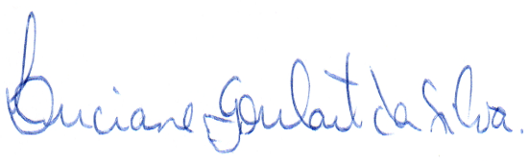

Luciane Goulart da Silva

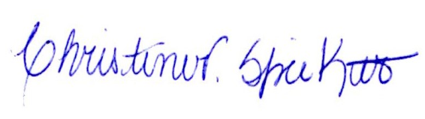

Christine Vieira Spieker